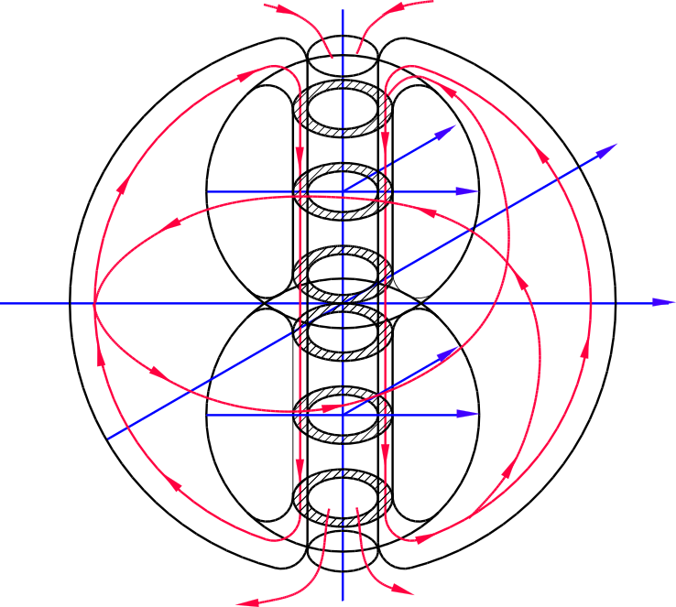

В.И.ЕЛИСЕЕВ

ЧИСЛОВОЕ ПОЛЕ

ВВЕДЕНИЕ
В МЕТОДЫ ТЕОРИИ ФУНКЦИЙ
ПРОСТРАНСТВЕННОГО
КОМПЛЕКСНОГО ПЕРЕМЕННОГО

Москва, 2007 г.

